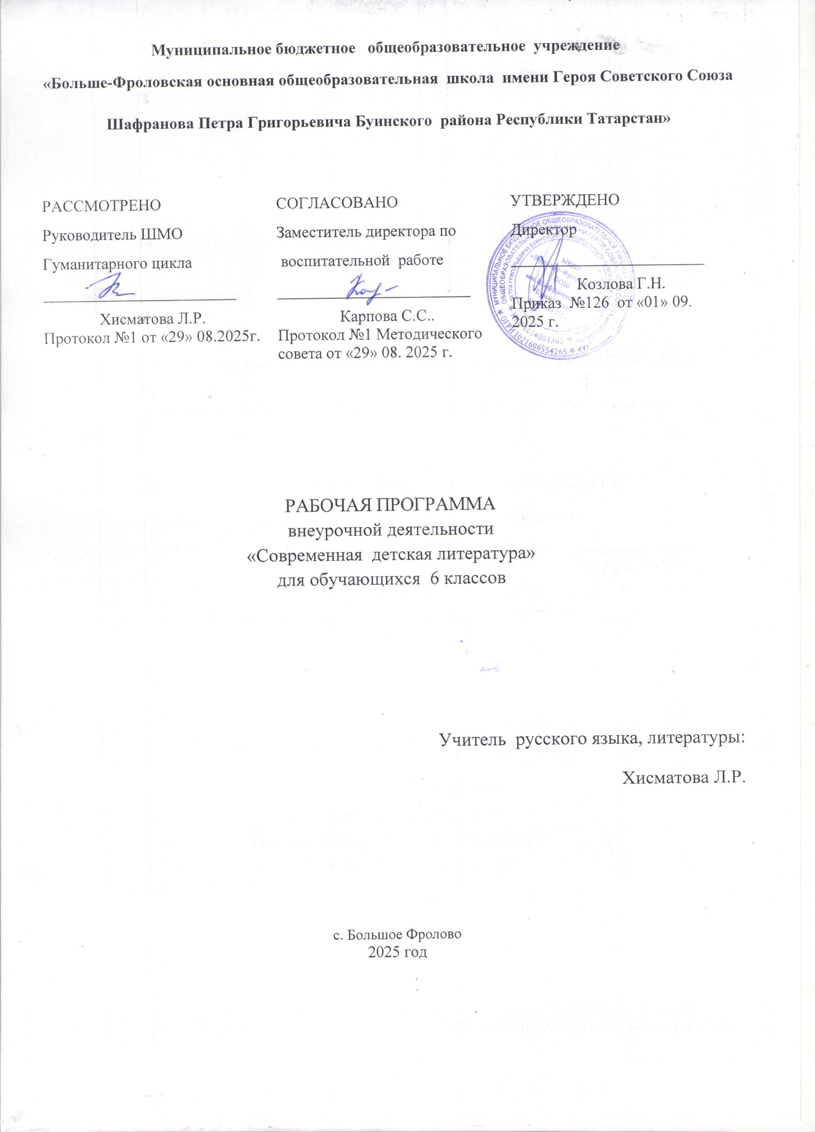

Пояснительная записка

Предлагаемый курс внеурочной деятельности «Современная детская литература» предназначен для обучающихся 6-го класса, изучающих литературу не на профильном уровне.
Тема курса представляется нам актуальной, ведь детская литература является одним из действенных средств воспитания подрастающего поколения, поэтому знание ее необходимо. Важно, чтобы учащиеся отнеслись серьезно к столь «детской», на первый взгляд, теме и в процессе ее изучения почувствовали, что нравственно-эстетическая позиция детских писателей сильна способностью сблизить мир взрослых и детей, находя пути для взаимопонимания и эстафеты поколений.
Детская литература поистине велика и достижениями, и количеством. Однако в школьном курсе как особый раздел литературы она не изучается. Следует выделить изучение этой литературы в отдельный элективный курс. Ведь детская литература как часть общей литературы является искусством слова. Основная отличительная ее черта – органическое слияние искусства и требованиями педагогики. Под педагогическими требованиями подразумевается, в частности, учет интересов, познавательных возможностей и возрастных особенностей детей. Прогрессивные деятели всех периодов не отрицали наличия специфических черт детской литературы. Это значит, что детская литература, как никакая другая, должна ориентироваться на развитие эстетического сознания человека, на формирования его мировоззрения. Иначе говоря, детская литература-это «начало всех начал». Важно, чтобы на современном этапе развития общества наше подрастающее поколение это четко осознало.
В рамках одного элективного курса, конечно же, невозможно коснуться всех лучших произведений детской литературы, назвать все достойные имена. Их отбор осуществлялся по степени значимости для развития жанров детской литературы. Важны имена, за которыми шли последователи.
Цель курса: помочь обучающимся узнать основные направления развития современной детской литературы что будет способствовать их дальнейшему развитию читательской компетенции.
Предлагаемый элективный курс рассчитан на 34 учебных часа и призван реализовать поставленную выше цель через следующие задачи:
- сформировать представление о многообразии литературных явлений, направлений, особенностей в детской литературе;
- охарактеризовать творчество наиболее крупных детских
писателей и поэтов;

- развить у обучающихся навыки филологического прочтения отдельных художественных произведений и в целом творчества детских поэтов и писателей русской литературы;
- привить обучающимся начальные навыки самостоятельной научно-исследовательской работы в области филологических знаний.
Программа курса поможет выяснить, что:
- В историко-литературном представлении детство, как и прочие эпохи развития человека, есть комплекс эстетических оценок, скрепленный культурной традицией и меняющийся под воздействием различных общественных тенденций;
- Детская литература возникла на пересечении художественного творчества и учебно-воспитательной
деятельности и является областью искусства;
- Детская литература – это часть общей литературы, обладающая всеми присущими ей свойствами;
- В основной научной классификации различают литературу для детей, литературу, входящую в круг детского чтения, и творчество детей;
- Практическая классификация детской литературы есть классификация читателей;
- Литература для детей – высокое и трудное искусство.
Основные формы организации учебных занятий — форумы и практические занятия.
В лекционной форме проводятся занятия только по обзорным темам, охватывающим большой спектр событий, различных литературных явлений.
Анализ текстов, беседа, ответы на проблемные вопросы ориентированы на совершенствование навыков аргументированной интерпретации литературного текста, формирование литературоведческой наблюдательности.
По итогам изучения каждой темы обучающимся предлагаются обобщающие вопросы, обозначаются перспективы дальнейших исследований. Предусмотрены задания творческого характера: самостоятельное исследование текстов, выявление тем и мотивов творчества детских писателей и поэтов, составление слайдовых презентаций.
Безусловно, подобные задания предполагают дифференциацию по уровням сложности и выполняются по желанию.
Задания творческого характера предполагают учёт предпочтений учащихся. Ученик не только может выбирать из предложенных тем и заданий те, которые отвечают его интересам и возможностям, но и предлагать свои.
В программе элективного курса 8 тем (представлены в планировании).
В ходе разработки концепции занятий возможно планирование таких видов деятельности учителя и учащихся, как анализ изучаемых произведений, самостоятельный анализ эпизодов произведений, письменные отзывы о прочитанных произведениях, анализ критических высказываний, рецензирование докладов, составление характеристик образов героев произведений, запись планов обзорных лекции с последующим усложнением.
Особое внимание следует уделить исследовательской и творческой работе (составлению киносценариев и инсценировок изучаемых произведений, подготовке докладов, сообщений, презентаций).
В рамках элективного курса необходимо осуществлять межпредметные связи, планируя доклады учащихся об исторических событиях рассматриваемой эпохи.
Программа курса не исчерпывает всех аспектов творчества указанных в ней писателей; учитель может составить собственное планирование на базе предложенного, восполнив имеющиеся пробелы.
Формами контроля за достижениями учащихся служат: самостоятельно подготовленные к уроку сообщения, доклады, рецензии, литературоведческие эссе, сочинения по предложенной теме.
Итогом работы по данной программе является самостоятельное исследование учащихся, содержащее анализ произведения по теме.

Содержание программы
Раздел 1. Введение Что такое детская литература?
Раздел 2. Я читаю
Основные особенности и специфика детской литературы.
Раздел 3.Фантастика как жанр
Основные тенденции и направления развития. Фантастика как жанр. Отличие фантастики от фэнтези. Писатели- фантасты
Раздел 4. Фантастика в XIX веке и в XX века
Основные проблемы и направления развития. Детские рассказы.
Зарубежные фантасты .Отечественные фантасты.
Раздел 5. Мифология в современных произведениях
Понятие мифа как произведения детской литературы. Мифические персонажи. Понятие «бродячего» сюжета. Отличие мифа от фэнтези. Сходства мифа и фэнтези.
Раздел 6. Современная поэзия детских поэтов
Явление детской поэзии. Из истории вопроса детской поэзии. Детская поэзия и ее развитие в современном мире. Поэты детям Олег Раин, Григорий Остер, Эдуард Успенский. Творчество детских поэтов современности.
Раздел 7. Писатели и поэты о детстве
Детские писатели: прошлое, настоящее, будущее (Артур Гиваргизов, Сергей
Махотин, Ксения Драгунская). Широта жанрово-тематического диапазона (преобладание малых жанров: баллада, очерк, повесть. Достижения детской литературы в годы войны Гайдар» В добрый путь», С.Маршак «Родные дети», А.Барто «Юные патриоты», Л.Воронкова «Девочка из города» др.), пути ее развития в послевоенные годы (В.Катаев «Сын полка», А.Лихачев «Мой генерал», А.Приставкин (Ночевала тучка золотая»). Просмотр и обсуждение фильма
«Ночевала тучка золотая по одноименной повести Приставкина
Раздел 8. Природа и человек в детской литературе XX – XXI века
Детские писатели и природа. Роль произведений о природе как средство формирования экологического воспитания. Роль произведений о животных в формировании гуманного отношения к окружающему миру.

Тематическое планирование

№п/п | Наименования разделов | Количество часов
1 | Введение. Что такое детская литература? | 1
2 | Я читаю | 2
3 | Фантастика как жанр | 4
4 | Фантастика в XIX веке и в XX века | 4
5 | Мифология в современных произведениях | 5
6 | Современная поэзия детских поэтов | 6
7 | Писатели и поэты о детстве | 6
8 | Природа и человек в детской литературе XX века | 4
 | Итого | 34

Календарно-тематическое планирование

№  урока | Кол-во часов | Темы уроков | Основные виды деятельности учащихся
1 | 1 | Введение. Что такое детская литература? | Восприятие аудио- и видеоматериалов, презентации элективного курса; ответы на вопросы, беседа
Я читаю
2-3 | 2 | Основные особенности и специфика детской литературы. | Работа с текстом, цитатами, иллюстрациями, анализ произведений, ответ на проблемные вопросы.
Фантастика как жанр
4 | 1 | Основные тенденции и направления развития. | Запись тезисов, установление аналогий, работа с цитатами и отрывками текста, ответы на проблемные вопросы.
5 | 1 | Фантастика как жанр; | Работа с иллюстрациями, анализ произведений, ответы на проблемные вопросы, выявление особенностей смоленских детских писателей
6 | 1 | Отличие фантастики от фэнтези | Восприятие аудио- и видеоматериалов, презентации элективного курса; ответы на вопросы, беседа
7 | 1 | Писатели- фантасты | Восприятие аудио- и видеоматериалов, презентации элективного курса; ответы на вопросы, беседа
Фантастика в XIX веке и в XX века
8 | 1 | Основные проблемы и направления развития; | Запись тезисов, установление аналогий, работа с цитатами и отрывками текста, ответы на проблемные вопросы.
9 | 1 | Детские рассказы | Работа с иллюстрациями, анализ произведений, ответы на проблемные вопросы, выявление особенностей смоленских детских писателей
10 | 1 | Зарубежные фантасты | Запись тезисов, установление аналогий, работа с цитатами и отрывками текста, ответы на проблемные вопросы.
11 | 1 | Отечественные фантасты | Работа с иллюстрациями, анализ произведений, ответы на проблемные вопросы, выявление особенностей смоленских детских писателей
Мифология в современных произведениях

12 | 1 | Понятие мифа как произведения детской литературы; | Восприятие аудио- и видеоматериалов, презентации элективного курса; ответы на вопросы, беседа
13 | 1 | Мифические персонажи | Анализ произведений, установление аналогий, ответы на проблемные вопросы.
14-15 | 2 | Понятие «бродячего» сюжета | Иллюстрациями, просмотр отрывков фильмов и мультфильмов с комментариями
16 | 1 | Отличие мифа от фэнтези | Анализ произведений, установление аналогий, ответы на проблемные вопросы.
Современная поэзия детских поэтов
17 | 1 | Явление детской поэзии | Запись лекции, работа с критикой, работа со слайдовыми презентациями, анализ произведений, установление аналогий, работа с текстом, работа с иллюстрациями
18-19 | 2 | Из истории вопроса детской поэзии | Анализ произведений, установление аналогий, ответы на проблемные вопросы.
20-21 | 2 | Детская поэзия и ее развитие в современном мире | Иллюстрациями, просмотр отрывков фильмов и мультфильмов с комментариями
22 | 1 | Поэты детям Олег Раин,  Григорий Остер, Эдуард  Успенский | Запись тезисов, установление аналогий, работа с цитатами и отрывками текста, ответы на проблемные вопросы.
Писатели и поэты о детстве
23-24 | 2 | Детские писатели: прошлое, настоящее, будущее: Артур Гиваргизов, Сергей  Махотин, Ксения  Драгунская | Анализ произведений, установление аналогий, ответы на проблемные вопросы
25-26 | 2 | Широта жанровотематического диапазона преобладание малых жанров: баллада, очерк, повесть; | Анализ произведений, установление аналогий, ответы на проблемные вопросы.
27-28 | 2 | Достижения детской литературы в годы войны Гайдар» В добрый путь»,  С.Маршак «Родные дети», А.Барто «Юные патриоты», Л.Воронкова «Девочка из города» др.), пути ее развития в | Иллюстрациями, просмотр отрывков фильмов и мультфильмов с комментариями

послевоенные годы (В.Катаев «Сын полка»,
А.Лихачев «Мой генерал», А.Приставкин (Ночевала тучка золотая»)
Природа и человек в детской литературе XX века
29-30 | 2 | Детские писатели и природа | Запись лекции, работа с критикой, работа со слайдовыми презентациями, анализ произведений, установление аналогий, работа с текстом, работа с иллюстрациями
31-32 | 2 | Роль произведений о природе как средство  формирования экологического воспитания | Иллюстрациями, просмотр отрывков фильмов и  мультфильмов с комментариями
33-34 | 2 | Роль произведений о животных в формировании гуманного отношения к окружающему миру. | Анализ произведений, установление аналогий, ответы на проблемные вопросы
 |  | Итого: | 34

